## 数值分析实验报告

**1170503101 罗猛**

1. **实验要求**
2. **用python3显示递推公式误差传播的情况**
3. **用python3实现二分法求非线性方程的根**
4. **实验目的**
5. **体验误差被放大的过程**
6. **熟悉python3的math库使用方法**
7. **实验过程截图、代码及结果**
8. **误差传播（P7-1.3.5）**

**代码：**

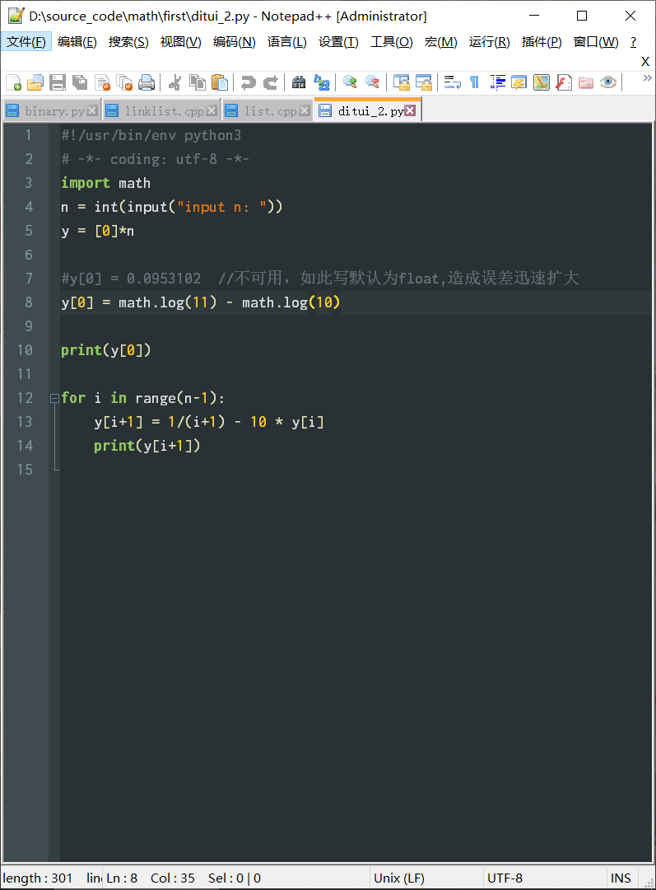

**结果：**

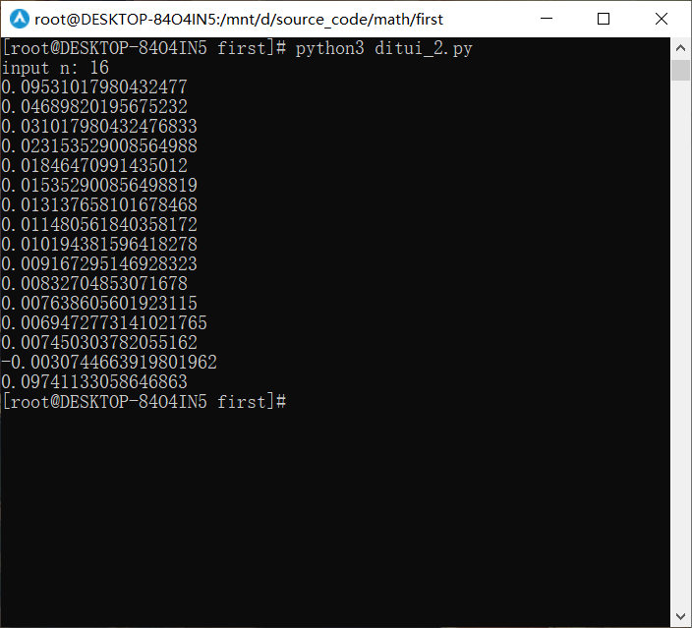

1. **二分法求根**

**代码：**

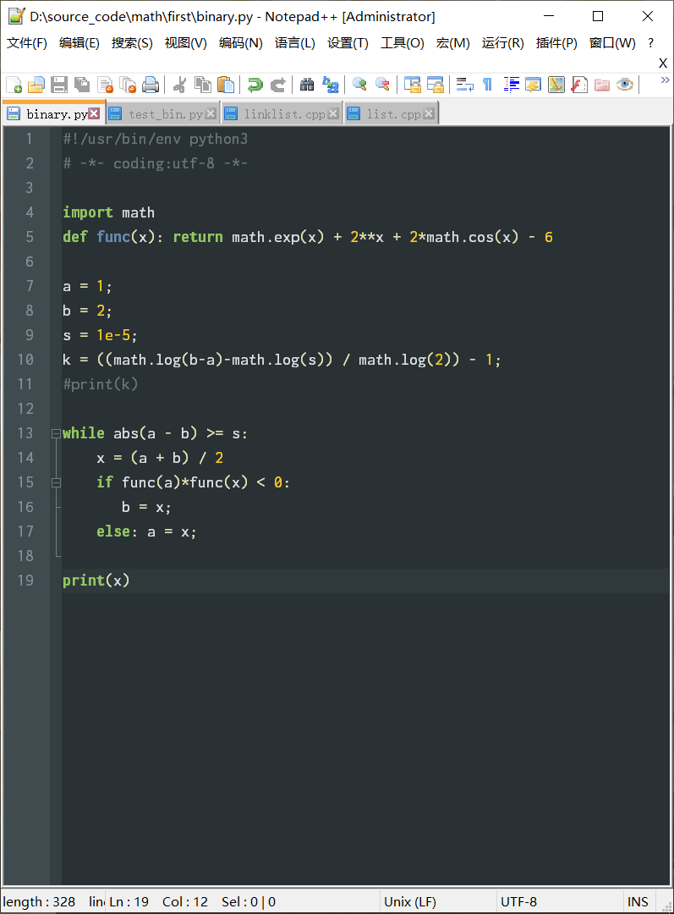

**结果：**

